**Clase 10**

1. Cambio de tema  
   Primero iniciamos al modo privilegiado con

**su –**

Cambio de tema oscuro

**Gsettings set org.desktop.interface gtk-theme ‘Adwaita-dark’**

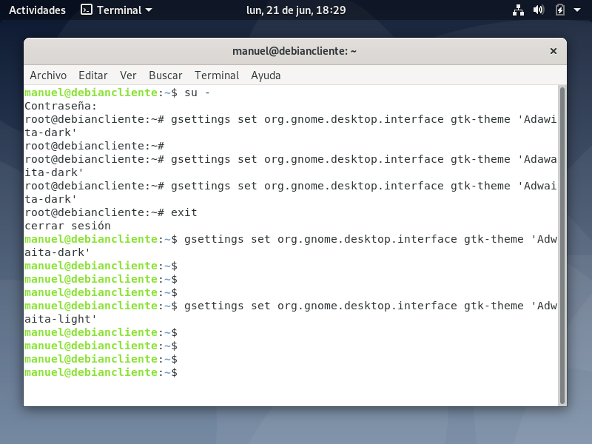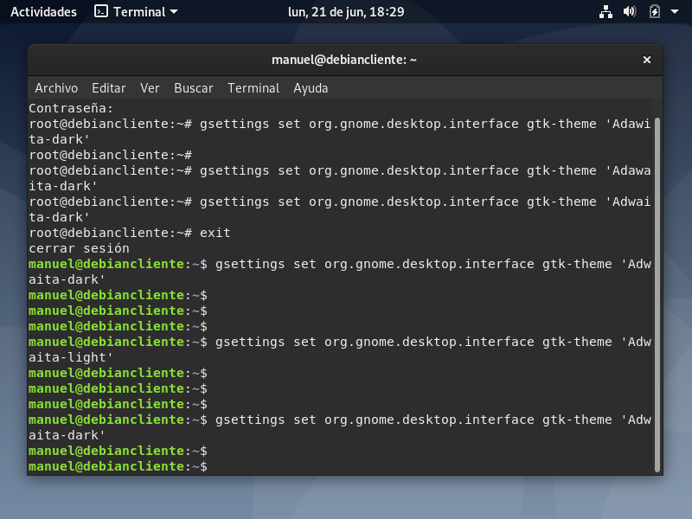

1. Habilitación de actualizaciones automáticas

**su –** (Entramos al super usuario)

**usermod -aG sudo Manuel** (Agregamos la cuenta Manuel como superusuario)

**su Manuel** (ingresamos al root como manuel)

**sudo apt-get update && sudo apt.get upgrade** (configuramos las actualizaciones automáticas)

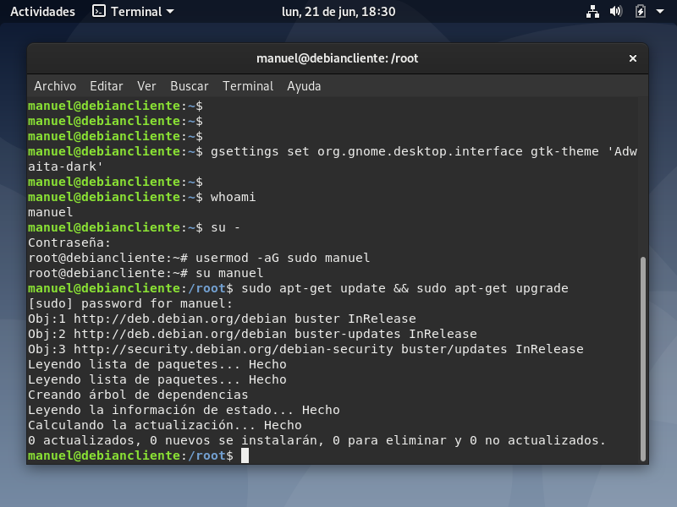

1. El comando **sudo rm -r /** no realizó ningún cambio dentro de la línea de comandos, pero si especifica que es peligroso operar recursivamente sobre ‘/’

